Dirección Nacional de Sanidad Animal
SANIDAD ANIMAL
Disposición 32/2006
Apruébase el cálculo para determinar el dígito verificador de las caravanas oficiales, reglamentadas por la Resolución Nº 754/2006.
Bs. As., 4/12/2006
VISTO el Expediente Nº S01:0487234/2006 del Registro del MINISTERIO DE ECONOMIA Y PRODUCCION, la Resolución Nº 754 de fecha 30 de octubre de 2006 del SERVICIO NACIONAL DE SANIDAD Y CALIDAD AGROALIMENTARIA, y
CONSIDERANDO:
Que por Resolución SENASA Nº 754/2006, se creó la Clave Unica de Identificación Ganadera que identificará individualmente a cada productor pecuario del país en cada establecimiento agropecuario, y se aprobó el procedimiento para reidentificación de bovinos.
Que para la identificación de bovinos y bubalinos, se determinó el uso de la caravana con una codificación para cada productor en cada establecimiento ganadero.
Que para una lectura segura de la información de cada caravana se estableció incorporar un dígito verificador, mencionado en el Anexo I de la citada Norma.
Que, para la puesta en marcha del sistema de identificación, es necesario que los proveedores de caravanas registrados, los operadores de sistemas privados, operadores oficiales, productores, etc. conozcan el cálculo mediante el que se deduce el dígito verificador.
Que la Dirección de Asuntos Jurídicos ha tomado la intervención que le compete mediante el Dictamen Nº 24.121 de fecha 4 de diciembre de 2006 obrante a fojas 11.
Que el suscripto es competente para el dictado del presente acto en virtud de lo dispuesto en la Resolución Nº 257 del 27 de noviembre de 2003 del SERVICIO NACIONAL DE SANIDAD Y CALIDAD AGROALIMENTARIA.
Por ello,
EL DIRECTOR NACIONAL DE SANIDAD ANIMAL
DISPONE:
Artículo 1º — Apruébese el cálculo para determinar el dígito verificador de las caravanas oficiales, reglamentadas por la Resolución Nº 754 de fecha 30 de octubre de 2006 del SERVICIO NACIONAL DE SANIDAD Y CALIDAD AGROLIMENTARIA, conforme lo dispuesto en el Anexo que forma parte integrante de la presente.
Art. 2º — Comuníquese, publíquese, dése a la Dirección Nacional del Registro Oficial y archívese. — Jorge H. Dillon.
ANEXO
Algoritmo para calcular el digito verificador
Dado un número de caravana se lo descompone en sus dígitos.
A) Se reemplazan las letras por el valor asignado en la tabla de abajo, quedando de esta manera un número de DOCE (12) dígitos.
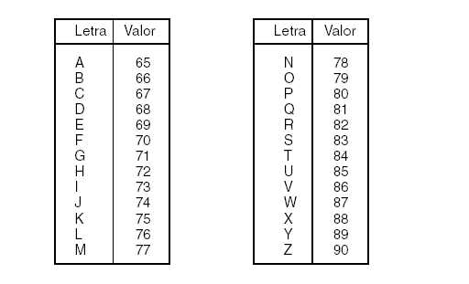
B) Se multiplica cada dígito, desde la derecha, por el correspondiente factor de la siguiente secuencia, también desde la derecha: 7, 6, 5, 4, 3, 2, 7, 6, 5, 4, 3, 2.
C) Se suman los resultados de las multiplicaciones del punto anterior.
D) Se calcula el RESTO de dividir el resultado de la sumatoria del punto anterior por 11.
E) Si el RESTO es cero, el dígito verificador es cero.
Si el RESTO es uno, el dígito verificador es uno.
Si el RESTO no es ni cero ni uno, el dígito verificador es 11 menos el resto.
Ejemplo 1:
Nro. de Caravana : BS 209 - A 875
A) Convertir las letras a números según la tabla.
En números quedaría 66 83 209 - 65 875
B) Se multiplican los términos por su correspondiente número de la secuencia.
